Sürtünme kuvveti ile ilgili verilen bilgilerden hangisi yanlıştır?
  - Eşyalarımızı, kıyafetlerimizi ve makine parçalarını yıpratması sürtünmenin olumsuz etkilerindendir.
  - Yürümemizi ya da durmamızı sağlaması sürtünmenin olumlu etkilerindendir.
  - Yüzeyin daha pürüzlü olması sürtünme kuvvetini arttırır.
  - Sürtünme kuvvetinin artması hareketi kolaylaştırıcı bir etkisi vardır.

Kuvvet ile ilgili verilen bilgilerden hangileri doğrudur?
- Duran cismi hareket ettirip, hareket eden cismi durdurabilir.
- Hareket halindeki cismin hızını ve yönünü değiştirebilir.
- Cismin şeklini değiştirebilir.
- Kuvvetin birimi Newton’dur ve kuvveti dinamometre ile ölçeriz.
A) I - II – IV B) II – III D) I – III D) I – II – III – IV

3)

1 2 3 4 5
Yukarıdaki canlılardan hangileri omurgasızlar grubunda yer alır? A) 2 – 5 B) 4 – 5 C) 3 – 4 D) 1 – 2 – 3

4)

Aşağıda verilen bilgilerden hangisi resimdeki canlıların tümü için geçerlidir?
- Başkalaşım geçirir.
- Hem karada hem de suda yaşar.
- Yumurta ile çoğalır.
- Vücutları pullarla örtülüdür.

5)

Aşağıdaki örneklerin hangisinde amaç sürtünmeyi arttır- mak değildir?
  - Kapının rahat açılıp kapanması için kapı kirişini yağlamak.
  - Kışın arabaya kar lastiği takmak.
  - Buzlu yollarda araba lastiğine zincir takmak.
  - Halının kaymaması için altına kaydırmaz bantlar koymak.

8)

Selçuk Fen bilimleri dersinde yukarıdaki modeli hazırlamıştır. Bu modelle ilgili verilen bilgilerden hangisi yanlıştır?
- Selçuk Güneş, Dünya ve Ay modeli yapmıştır.
- X ve Z’yi temsil eden gök cismi Y’nin etrafında dolanır.
- Z’yi temsil eden gök cismi kendi etrafında ve Y’nin etrafında aynı sürede dolanır.
- Y’yi temsil eden gök cismi hem kendi hem de X’ in etrafında dolanır.

9) K L
Koyun  1 | Tavuk  2 | Yılan  3
Kedi  4 | Serçe  5 | Kelebek  6

  - Doğurarak ürer.
  - Yavrusunu süt ile besler.
  - Vücutları kıllar ile örtülüdür.

Özellikleri verilen canlılar hangileridir?
A) 1 ve 2 B) 3 ve 4 C) 5 ve 6 D) 1 ve 4

6)
K ve L cisimlerinin kuvvet etkisinde hareket yönleri verilmiştir. Bu cisimlere uygulanan sürtünme kuvvetlerinin yönü hangi seçenekte doğru verilmiştir?

Yukarıda resmi verilen canlılar ile ilgili verilen bilgilerden han- gisi yanlıştır?
 | K | L
A)
B)
C)
D)

- Ancak mikroskop ile görülür.
- Sadece kirli yerlerde yaşarlar.
10)

1 2 3 4

- 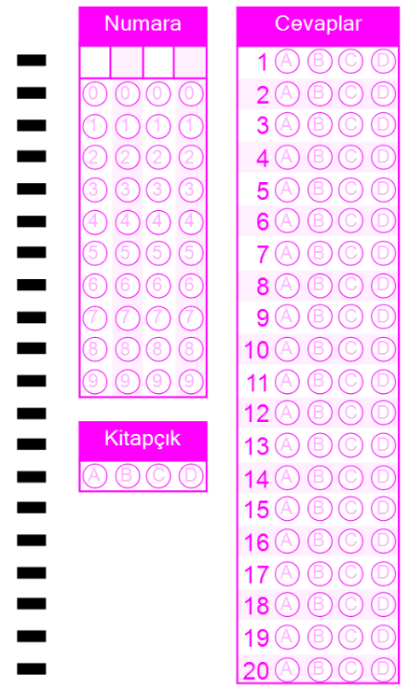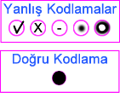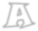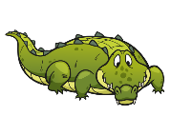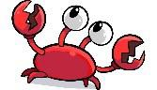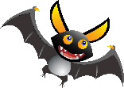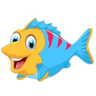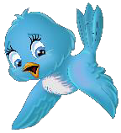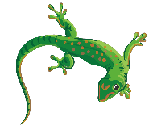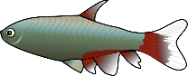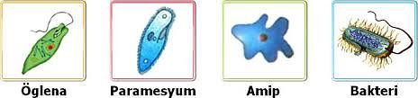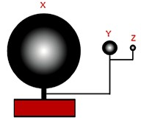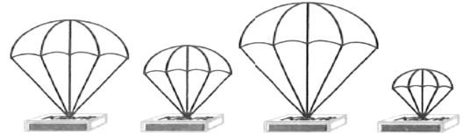Yararlıları ya da zararlıları olabilir.
- Mikroskobik canlılar grubundadırlar.
Yukarıdaki paraşütlerin uçlarına özdeş kutular bağlanmıştır.

Buna göre bu paraşütlerden yere en geç düşen kaç numaralı paraşüt olur?
A) 4 B) 3 C) 2 D) 1

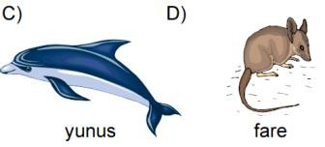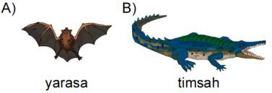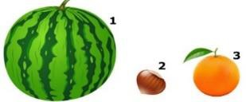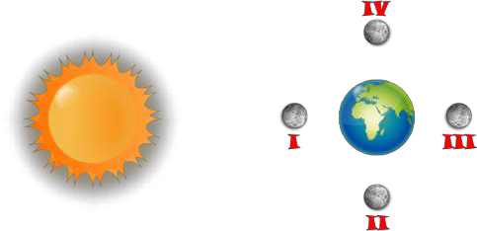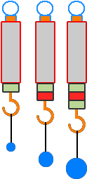
16) Elif, mutfakta bulduğu yiyeceklerle gök cisimleri ile ilgili bir
model yapacaktır.
Elif, gök cisimlerini büyüklüklerine dikkat ederek modelin-
deki yiyecekleri aşağıdakilerden hangisindeki gibi isimlendi- rirse doğru olur?
Şemada canlılar sınıflandırılırken hata yapılmıştır. Kaç numa-
ralı gruplar yer değiştirirse sınıflandırma doğru olur?
A) 1 ve 3 B) 2 ve 4 C) 1 ve 5 D) 4 ve 6

18) Canlıların bilimsel sınıflandırılmasına göre hangisi diğerle- rinden farklıdır?
19)
Ay’ın Dünya çevresinde dönerken konumları verilmiştir.
Buna göre verilen bilgilerden hangisi yanlıştır?
- Ay Dünya’nın etrafında saat yönünün tersinde dönmektedir.
- I konumundayken Ay’ı hiç göremezken III konumundayken tamamını görürüz.
- II konumunda son dördün IV konumunda ilk dördün evre- sindedir.
- II konumundan III konumuna geçerken Ay’ın görünen kısmı artmaktadır.

20)
K
L
M
Özdeş dinamometrelere takılı cisimlerden M, 12 N olduğuna
göre K ve L kaç N'dur?

11)

Beton zemin Tahta zemin Cam zemin Halı yüzey

Market arabasını yukarıdaki yüzeylerde kullanan Serpil hanım hangi yüzeyde daha az kuvvet harcar?
A) Beton B) Cam C) Tahta D) Halı
 | Güneş | Dünya | Ay
A) | 1 | 2 | 3
B) | 2 | 3 | 1
C) | 3 | 1 | 2
D) | 1 | 3 | 2

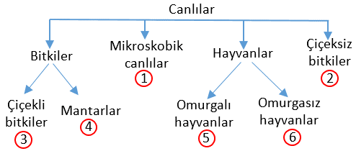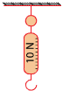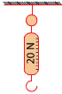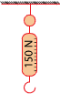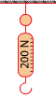12) 3N ağırlığında bir cismi ölçmek isteyen öğrenci hangi dinamo- metreyi seçerse en hassas ölçümü yapar?
17)
A)
B)
C)
D)

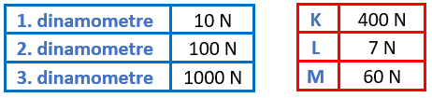
13)

Yukarıda dinamometrelerin taşıyabileceği yük miktarı ve cisimle- rin ağırlığı verilmiştir. Hangi seçenekte dinamometre ve taşıyabi- leceği yüklerin eşleştirilmesi doğru verilmiştir?
 | 1.dinamometre | 2.dinamometre | 3.dinamometre
A) | K | L | M
B) | L | M | K
C) | M | K | L
D) | L | K | M

- 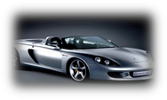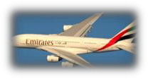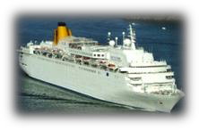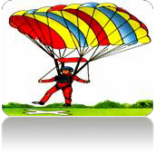Aşağıdaki araçların tasarımında hangisinde amaç hava sür- tünmesini arttırmaktır?
  - B)

C) D)

MANTARLAR
- ……………
- ……………
- ……………

Mantarlar ile ilgili aşağıdaki bilgilerden hangisi yukarıdaki bilgi kartına yazılamaz?
  - Genellikle ılık ve nemli bölgelerde yaşarlar.
  - Yaprakları olmadığı için kendi besinlerini üretemezler.
  - Mantarın hepsi yararlıdır.
 | K | L
A) | 4 | 8
B) | 12 | 4
C) | 8 | 12
D) | 6 | 4

  - Mantarların pek çok çeşidi vardır.

    - Elif, mutfakta bulduğu yiyeceklerle gök cisimleri ile ilgili bir model yapacaktır.
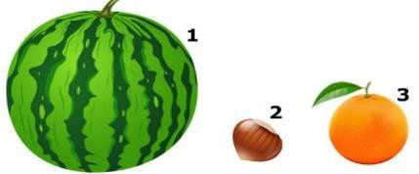

Elif, gök cisimlerini büyüklüklerine dikkat ederek modelindeki yiyecekleri aşağıdakilerden hangisin- deki gibi isimlendirirse doğru olur?
 | Güneş | Dünya | Ay
A) | 1 | 2 | 3
B) | 2 | 3 | 1
C) | 3 | 1 | 2
D) | 1 | 3 | 2

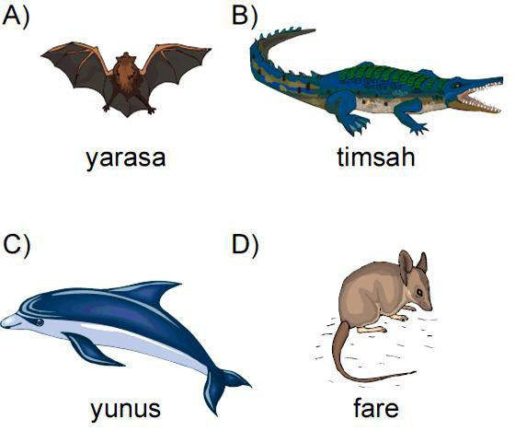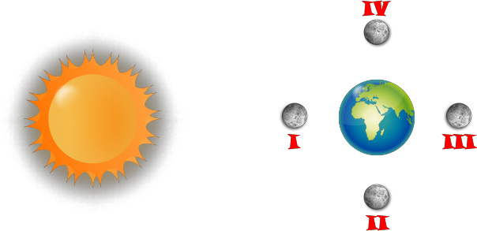2)

Şemada canlılar sınıflandırılırken hata yapılmıştır. Kaç numaralı gruplar yer değiştirirse sınıflandırma doğru olur?
A) 1 ve 3 B) 2 ve 4 C) 1 ve 5 D) 4 ve 6

Canlıların bilimsel sınıflandırılmasına göre hangisi diğerlerin- den farklıdır?

4)

Ay’ın Dünya çevresinde dönerken konumları verilmiştir.

Buna göre verilen bilgilerden hangisi yanlıştır?
  - Ay Dünya’nın etrafında saat yönünün tersinde dönmektedir.
  - I konumundayken Ay’ı hiç göremezken III konumundayken tamamını görürüz.
  - II konumunda son dördün IV konumunda ilk dördün evre- sindedir.
  - II konumundan III konumuna geçerken Ay’ın görünen kısmı artmaktadır.
5)

Beton zemin Tahta zemin Cam zemin Halı yüzey

Market arabasını yukarıdaki yüzeylerde kullanan Serpil hanım hangi yüzeyde daha az kuvvet harcar?
A) Beton B) Cam C) Tahta D) Halı

6) 3N ağırlığında bir cismi ölçmek isteyen öğrenci hangi dina- mometreyi seçerse en hassas ölçümü yapar?
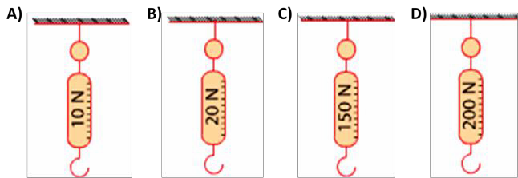

7)

Yukarıda dinamometrelerin taşıyabileceği yük miktarı ve ci- simlerin ağırlığı verilmiştir. Hangi seçenekte dinamometre ve taşıyabileceği yüklerin eşleştirilmesi doğru verilmiştir?
 | 1.dinamometre | 2.dinamometre | 3.dinamometre
A) | K | L | M
B) | L | M | K
C) | M | K | L
D) | L | K | M

8) Aşağıdaki araçların tasarımında hangisinde amaç hava sür- tünmesini arttırmaktır?
A) B)

C) D)

9)

MANTARLAR
- ……………
- ……………
- ……………

Mantarlar ile ilgili aşağıdaki bilgilerden hangisi yukarıdaki bilgi kartına yazılamaz?
- Genellikle ılık ve nemli bölgelerde yaşarlar.
- Yaprakları olmadığı için kendi besinlerini üretemezler.
- Mantarın hepsi yararlıdır.
- Mantarların pek çok çeşidi vardır.

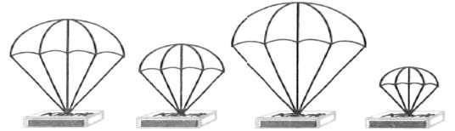10)
1
2
3
4

Yukarıdaki paraşütlerin uçlarına özdeş kutular bağlanmıştır. Buna göre bu paraşütlerden yere en geç düşen kaç numaralı paraşüt olur?
A) 4 B) 3 C) 2 D) 1

11)
K
L

K ve L cisimlerinin kuvvet etkisinde hareket yönleri verilmiştir. Bu cisimlere uygulanan sürtünme kuvvetlerinin yönü hangi seçe- nekte doğru verilmiştir?
 | K | L
A)
B)
C)
D)

12)

Selçuk Fen bilimleri dersinde yukarıdaki modeli hazırlamıştır. Bu modelle ilgili verilen bilgilerden hangisi yanlıştır?
- Selçuk Güneş, Dünya ve Ay modeli yapmıştır.
- X ve Z’yi temsil eden gök cismi Y’nin etrafında dolanır.
- Z’yi temsil eden gök cismi kendi etrafında ve Y’nin etrafında aynı sürede dolanır.
- Y’yi temsil eden gök cismi hem kendi hem de X’ in etrafında dolanır.

Aşağıdaki örneklerin hangisinde amaç sürtünmeyi arttırmak
değildir?
- Kapının rahat açılıp kapanması için kapı kirişini yağlamak.
- Kışın arabaya kar lastiği takmak.
- Buzlu yollarda araba lastiğine zincir takmak.
- Halının kaymaması için altına kaydırmaz bantlar koymak.

Kuvvet ile ilgili verilen bilgilerden hangileri doğrudur?
- Duran cismi hareket ettirip, hareket eden cismi durdurabilir.
- Hareket halindeki cismin hızını ve yönünü değiştirebilir.
- Cismin şeklini değiştirebilir.
- Kuvvetin birimi Newton’dur ve kuvveti dinamometre ile ölçeriz.
A) I - II – IV B) II – III D) I – III D) I – II – III – IV

Yukarıda resmi verilen canlılar ile ilgili verilen bilgilerden hangisi yanlıştır?
  - Ancak mikroskop ile görülür.
  - Sadece kirli yerlerde yaşarlar.
  - Yararlıları ya da zararlıları olabilir.
  - Mikroskobik canlılar grubundadırlar.

Koyun  1 | Tavuk  2 | Yılan  3
Kedi  4 | Serçe  5 | Kelebek  6
- Doğurarak ürer.
- Yavrusunu süt ile besler.
- Vücutları kıllar ile örtülüdür.

Özellikleri verilen canlılar hangileridir?
  - 1 ve 2 B) 3 ve 4 C) 5 ve 6 D) 1 ve 4
17)

Aşağıda verilen bilgilerden hangisi resimdeki canlıların tümü için geçerlidir?
- Başkalaşım geçirir.
- Hem karada hem de suda yaşar.
- Yumurta ile çoğalır.
- Vücutları pullarla örtülüdür.

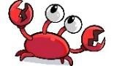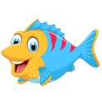18)
4
5

1 2 3

Yukarıdaki canlılardan hangileri omurgasızlar grubunda yer
alır?
A) 2 – 5 B) 4 – 5 C) 3 – 4 D) 1 – 2 – 3

Sürtünme kuvveti ile ilgili verilen bilgilerden hangisi yan-
lıştır?
  - Eşyalarımızı, kıyafetlerimizi ve makine parçalarını yıprat- ması sürtünmenin olumsuz etkilerindendir.
  - Yürümemizi ya da durmamızı sağlaması sürtünmenin olumlu etkilerindendir.
  - Yüzeyin daha pürüzlü olması sürtünme kuvvetini arttırır.
  - Sürtünme kuvvetinin artması hareketi kolaylaştırıcı bir et- kisi vardır.
K
L
M

Özdeş dinamometrelere takılı cisimlerden M, 12 N olduğuna göre K ve L kaç N'dur?
 | K | L
A) | 4 | 8
B) | 12 | 4
C) | 8 | 12
D) | 6 | 4

- Solunum sistemi ile ilgili aşağıda verilen bilgilerden hangisi yanlıştır?
  - Akciğerler pembe renkli ve süngerimsi yapıdadır.
  - Bronşçukların akciğerler içerisinde dallanması ile oluşan ince kanallara bronş denir.
  - Akciğerlerin yapısında bulunan hava keseciklerine alveol denir.
  - Hava kesecikleri ile kılcal damarlar arasında gaz alışverişi gerçekleşir.

2)
    - Dengelenmemiş / Dengelenmiş kuvvetler etkisindeki cisme etki eden net kuvvet sıfırdır.
    - Dengelenmemiş kuvvetler etkisindeki cisim sabit süratle gidebilir. / hızlanabilir.

Yukarıda verilen cümlelerin doğru olabilmesi için altı çizili kelimelerden hangileri seçilmelidir?
- Dengelenmemiş - hızlanabilir.
- Dengelenmiş - hızlanabilir.
- Dengelenmiş - sabit süratle gidebilir.
- Dengelenmemiş - sabit süratle gidebilir.
3) 7) Aşağıda dört farklı kasaya uygulanan kuvvetler ve yönleri be-
lirtilmiştir.

Hangi seçenekteki bileşke kuvvet diğerlerinden daha büyük- tür?

Yukarıda insan kalbinin şekli verilmiştir.

I, II, III ve IV numaralı bölümlerle ilgili aşağıda verilenlerden hangisi yanlıştır?
( CO2 → Karbondioksit , O2 → Oksijen )
- l'de CO2 oranı fazla kan bulunur.
- ll'de O2 oranı fazla kan bulunur.
- III’de O2 oranı az kan bulunur.
- IV'de CO2 oranı fazla kan bulunur.

- I. Yönü
  - Doğrultusu
  - Büyüklüğü

- • Böbrekler • Akciğerler
- Deri • Kalın bağırsak

Yukarda verilenlerden hangileri bir cisme etki eden kuvvetin

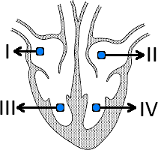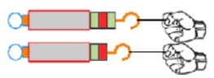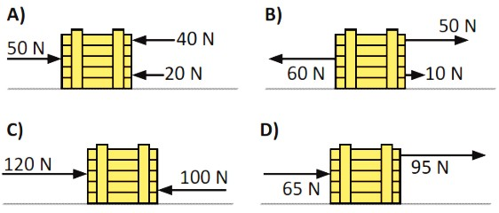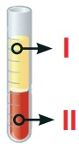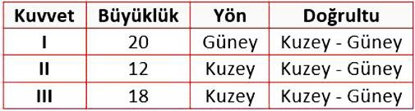Yukarıda verilen organların ortak olarak vücudunuzdan uzak- laştırılmasını sağladığı madde nedir?
  - Tuz B) Yağ C) Su D) Kan

Güneş ve Ay tutulması ile ilgili aşağıdaki bilgileri gruplandır- dığımızda hangisi diğerlerinden farklı bir grupta yer alır?
  - Dünya, Güneş ve Ay arasındadır.
  - Ay'ın gölgesi Dünya'nın üzerine düşer.
  - Ay'ın yeni ay evresinde gözlemlenir.
  - Dünya'nın sadece belirli bir bölgesinde gözlemlenebilir.

6)

Şekildeki özdeş dinamometrelere uygulanan kuvvetlerin aşa- ğıda verilen özelliklerinden hangileri aynıdır?
- Doğrultuları
- Büyüklükleri
- Yönleri
A) Yalnız I B) Yalnız III
C) I ve III D) II ve III

sahip olduğu özelliklerdendir?
A) I ve II B) I ve III C) II ve III D) I, II ve III

- Miray içerisinde kan olan deney tüpünü santrifüj makinesinde bir süre hızlıca döndürdüğünde kanın yandaki şekildeki gibi iki farklı kısıma ayrıldığını
gözlemlemiştir.

Deney tüpünün içindeki kan ile ilgili aşağıdaki ifadelerden hangisi doğrudur?
  - II ile gösterilen kısım kan plazması olarak adlandırılır.
  - II ile gösterilen kısımda alyuvar hücreleri bulunur.
  - I ile gösterilen kısım kan hücrelerinden oluşmuştur.
  - I ile gösterilen kısım akyuvar hücrelerinden oluşur.

Bir cisme etki eden üç kuvvete ait bilgiler tabloda verilmiştir.

Buna göre, cisme etki eden net kuvvet hangi yönde ve kaç Newton'dur?
  - 50 N Kuzey yönünde B) 50 N Güney yönünde
C) 10 N Kuzey yönünde D) 10 N Güney yönünde

- Bir öğrenci aşağıda verilenleri bir grup yaparak isimlendirmek istiyor.
- Renksiz kan hücreleridir.
- Solunum gazlarının taşınmasını sağlar.
- Kanın damardan çıktıktan sonra pıhtılaşmasını sağlar.
- Kanda en fazla bulunan kan hücreleridir.
- Hastalık durumunda sayıları artar.

Bu öğrenci, grubuna alyuvarlar ismini verecek olursa yukarıdaki kaç numaralı bilgileri seçer?
A) 1 ve 2 B) 2 ve 4 C) 1, 2 ve 5 D) 2, 4 ve 5

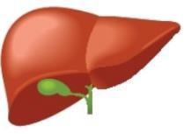
Yanda şekli verilen sindirme yardımcı organımızın sindirim sistemindeki görevi ile ilgili aşağıdaki ifadelerden hangisi doğrudur?

- Salgıladığı safra sıvıyla yağların kimyasal sindirimini gerçekleştirir.
- Proteinlerin sindirilmesi sonucu oluşan amonyağı üreye çevirir.
- Salgıladığı sıvı özel kanallarla ince bağırsağa iletilir.
- Yağların fiziksel sindiriminin gerçekleştiği organdır.

- Aşağıda bazı öğrenciler gezegenlerle ilgili olarak bilgiler ver- miştir.
Güneş sisteminin en büyük gezegeni Jüpiter’dir.

Aslı
17) İskelet sistemi ile ilgili olarak;
- Vücuda desteklik sağlar.
- Kemik, kas ve eklemler bu sistemin yapılarıdır.
- Besinlerden enerji üretilmesine yardımcıolur.
- Organları darbelere ve dış etkilere karşı korur.

Yukarıda verilen bilgilerden hangisi ya da hangileri iskelet sistemine ait özelliklerdir?
A) 1 ve 2 B) 1, 2 ve 4
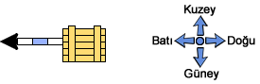
C) 1, 2 ve 3 D) 2, 3 ve 4

18)

Yukarıdaki bir kasaya uygulanan kuvvet gösterilmiştir.

Her birim 5 Newton’luk bir kuvvete eşit olduğuna göre ka- saya uygulanan kuvvetin doğrultusu, yönü ve büyüklüğü aşağıdakilerden hangisinde doğru verilmiştir?
 | Doğrultu | Yön | Büyüklük
A) | Doğu - Batı | Batı | 3
B) | Doğu - Batı | Batı | 15
C) | Batı | Doğu | 3
D) | Doğu | Doğu | 15

Berk

Oya

Venüs Güneş’e en yakın gezegendir.

Mars diğer gezegenlerin aksine doğudan batıya
doğru döner.

En büyük karasal gezegen Dünya’dır.

Miray
19) Karbonhidrat, yağlar ve proteinler kimyasal ve fiziksel sindirime uğrarken vitamin, su ve mineraller fiziksel ve kim- yasal sindirime uğramadan doğrudan kana geçerler.

Yukarıda verilen bilgiye göre vitamin, su ve minerallerin sin- dirime uğramama nedeni aşağıdakilerden hangisidir?
- Bu yapılar besin değildir.
- Vitamin, su ve mineraller sindirilmeden kana geçebilecek kadar küçük yapıdadırlar.
- Vitamin, su ve mineraller kana geçmeyen yapılardır.

Yukarıdaki öğrencilerden hangisi ya da hangileri gezegenler hak- kında yanlış bilgi vermiştir?
A) Yalnız Miray B) Aslı ve Oya
C) Miray ve Berk D) Berk ve Oya

Aşağıdaki bilgilerden hangisi küçük kan dolaşımının amacı- dır?
- Kirli kanı akciğerlere götürerek temizlenmesini sağlamak ve te- miz kanı kalbe geri getirmek.
- Kirli kanın tüm vücuttan toplanmasını sağlamak.
- Temiz kanı tüm vücuda dağıtmak.
- Doku ve hücreler arasında madde geçişini sağlamak.

- 1. Hızlı çalışırlar.
  - İsteğimizle çalışan kaslardır.
  - Çabuk yorulurlar.

Aşağıdakilerden hangisi yukarıda özelliği verilen kas çeşidine ör- nek olarak verilemez?
A) Göz Kapağı Kası B) Kol Kası
C) Böbrek Kası D) Dil Kası

Aşağıdakilerden hangisinde sindirime yardımcı olan organlar bir arada verilmiştir?
A) Deri, Akciğer B) Karaciğer, Pankreas
- Kalın Bağırsak, Böbrek D) Kalp, Karaciğer
- İnsan vücudunun bu yapılara ihtiyacı yoktur.

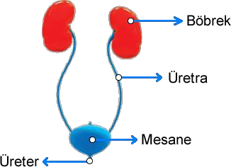
20)

Elbin boşaltım sistemi yapı ve organları gösteren yukarıdaki modeli hazırlamıştır.

Elbin’in hazırladığı boşaltım sistemi modeli ile ilgili aşağıdaki ifadelerden hangisi doğrudur?
- Boşaltım sistemi organlarının isimlerini doğru biliyor.
- Üreter kanın içerisindeki zararlı maddelerin süzülmesi sağlar.
- Üreter ve üretra kelimelerinin yerini değiştirirse modeli doğru olur.
- Üretra, idrarın depo edildiği idrar kesesidir.

1)

Elbin boşaltım sistemi yapı ve organları gösteren yukarıdaki modeli hazırlamıştır.

Elbin’in hazırladığı boşaltım sistemi modeli ile ilgili aşağıdaki ifadelerden hangisi doğrudur?
  - Boşaltım sistemi organlarının isimlerini doğru biliyor.
  - Üreter kanın içerisindeki zararlı maddelerin süzülmesi sağlar.
  - Üreter ve üretra kelimelerinin yerini değiştirirse modeli doğru olur.
  - Üretra, idrarın depo edildiği idrar kesesidir.

- Karbonhidrat, yağlar ve proteinler kimyasal ve fiziksel sindi- rime uğrarken vitamin, su ve mineraller fiziksel ve kimyasal sin- dirime uğramadan doğrudan kana geçerler.

Yukarıda verilen bilgiye göre vitamin, su ve minerallerin sindi- rime uğramama nedeni aşağıdakilerden hangisidir?
  - Bu yapılar besin değildir.
  - Vitamin, su ve mineraller sindirilmeden kana geçebilecek kadar küçük yapıdadırlar.
  - Vitamin, su ve mineraller kana geçmeyen yapılardır.
  - İnsan vücudunun bu yapılara ihtiyacı yoktur.

3)

Yukarıdaki bir kasaya uygulanan kuvvet gösterilmiştir.

Her birim 5 Newton’luk bir kuvvete eşit olduğuna göre kasaya uygulanan kuvvetin doğrultusu, yönü ve büyüklüğü aşağıdaki- lerden hangisinde doğru verilmiştir?
 | Doğrultu | Yön | Büyüklük
A) | Doğu - Batı | Batı | 3
B) | Doğu - Batı | Batı | 15
C) | Batı | Doğu | 3
D) | Doğu | Doğu | 15

- 1. Hızlı çalışırlar.
- İsteğimizle çalışan kaslardır.
- Çabuk yorulurlar.

Aşağıdakilerden hangisi yukarıda özelliği verilen kas çeşidine örnek olarak verilemez?
A) Göz Kapağı Kası B) Kol Kası
C) Böbrek Kası D) Dil Kası

Aşağıdaki bilgilerden hangisi küçük kan dolaşımının amacı- dır?
- Kirli kanı akciğerlere götürerek temizlenmesini sağlamak ve temiz kanı kalbe geri getirmek.
- Kirli kanın tüm vücuttan toplanmasını sağlamak.
- Temiz kanı tüm vücuda dağıtmak.
- Doku ve hücreler arasında madde geçişini sağlamak.

- Aşağıda bazı öğrenciler gezegenlerle ilgili olarak bilgiler ver- miştir.

Güneş sisteminin en büyük gezegeni Jüpiter’dir.

- İskelet sistemi ile ilgili olarak;

Berk

Oya

Venüs Güneş’e en yakın gezegendir.

Mars diğer gezegenlerin aksine doğudan batıya doğru döner.

En büyük karasal gezegen Dünya’dır.
Aslı

Miray

- Vücuda desteklik sağlar.
- Kemik, kas ve eklemler bu sistemin yapılarıdır.
- Besinlerden enerji üretilmesine yardımcıolur.
- Organları darbelere ve dış etkilere karşı korur.

Yukarıda verilen bilgilerden hangisi ya da hangileri iskelet siste- mine ait özelliklerdir?
A) 1 ve 2 B) 1, 2 ve 4
C) 1, 2 ve 3 D) 2, 3 ve 4

Aşağıdakilerden hangisinde sindirime yardımcı olan organlar bir arada verilmiştir?
  - Deri, Akciğer B) Karaciğer, Pankreas
C) Kalın Bağırsak, Böbrek D) Kalp, Karaciğer

Yukarıdaki öğrencilerden hangisi ya da hangileri gezegenler hakkında yanlış bilgi vermiştir?
A) Yalnız Miray B) Aslı ve Oya
C) Miray ve Berk D) Berk ve Oya

Yanda şekli verilen sindirme yardımcı organımızın sindirim sistemindeki görevi ile
ilgili aşağıdaki ifadelerden hangisi doğrudur?

  - Salgıladığı safra sıvıyla yağların kimyasal sindirimini gerçekleştirir.
  - Proteinlerin sindirilmesi sonucu oluşan amonyağı üreye çevirir.
  - Salgıladığı sıvı özel kanallarla ince bağırsağa iletilir.
  - Yağların fiziksel sindiriminin gerçekleştiği organdır.

- Bir öğrenci aşağıda verilenleri bir grup yaparak isimlendirmek istiyor.
- Renksiz kan hücreleridir.
- Solunum gazlarının taşınmasını sağlar.
- Kanın damardan çıktıktan sonra pıhtılaşmasını sağlar.
- Kanda en fazla bulunan kan hücreleridir.
- Hastalık durumunda sayıları artar.

Bu öğrenci, grubuna alyuvarlar ismini verecek olursa yukarıdaki kaç numaralı bilgileri seçer?
A) 1 ve 2 B) 2 ve 4 C) 1, 2 ve 5 D) 2, 4 ve 5

Bir cisme etki eden üç kuvvete ait bilgiler tabloda verilmiştir.

Buna göre, cisme etki eden net kuvvet hangi yönde ve kaç Newton'dur?
  - 50 N Kuzey yönünde B) 50 N Güney yönünde
C) 10 N Kuzey yönünde D) 10 N Güney yönünde

- Miray içerisinde kan olan deney tüpünü santrifüj makinesinde bir süre hızlıca döndürdüğünde kanın
yandaki şekildeki gibi iki farklı kısıma ayrıldığını gözlemlemiştir.

Deney tüpünün içindeki kan ile ilgili aşağıdaki ifadelerden hangisi doğrudur?
- II ile gösterilen kısım kan plazması olarak adlandırılır.
- II ile gösterilen kısımda alyuvar hücreleri bulunur.
- I ile gösterilen kısım kan hücrelerinden oluşmuştur.
- I ile gösterilen kısım akyuvar hücrelerinden oluşur.

- I. Yönü
  - Doğrultusu
  - Büyüklüğü

Yukarda verilenlerden hangileri bir cisme etki eden kuvvetin sa- hip olduğu özelliklerdendir?
A) I ve II B) I ve III C) II ve III D) I, II ve III

- Aşağıda dört farklı kasaya uygulanan kuvvetler ve yönleri be- lirtilmiştir.

Hangi seçenekteki bileşke kuvvet diğerlerinden daha büyüktür?

Şekildeki özdeş dinamometrelere uygulanan kuvvetlerin aşağıda verilen özelliklerinden hangileri aynıdır?
- Doğrultuları
- Büyüklükleri
- Yönleri
A) Yalnız I B) Yalnız III
C) I ve III D) II ve III

Güneş ve Ay tutulması ile ilgili aşağıdaki bilgileri grup- landırdığımızda hangisi diğerlerinden farklı bir grupta yer alır?
- Dünya, Güneş ve Ay arasındadır.
- Ay'ın gölgesi Dünya'nın üzerine düşer.
- Ay'ın yeni ay evresinde gözlemlenir.
- Dünya'nın sadece belirli bir bölgesinde gözlemlenebilir.

- • Böbrekler • Akciğerler
- Deri • Kalın bağırsak

Yukarıda verilen organların ortak olarak vücudunuzdan uzaklaştırılmasını sağladığı madde nedir?
A) Tuz B) Yağ C) Su D) Kan

Yukarıda insan kalbinin şekli verilmiştir.

I, II, III ve IV numaralı bölümlerle ilgili aşağıda verilenlerden hangisi yanlıştır?
( CO2 → Karbondioksit , O2 → Oksijen )
  - l'de CO2 oranı fazla kan bulunur.
  - ll'de O2 oranı fazla kan bulunur.
  - III’de O2 oranı az kan bulunur.
  - IV'de CO2 oranı fazla kan bulunur.

- Dengelenmemiş / Dengelenmiş kuvvetler etkisindeki cisme etki eden net kuvvet sıfırdır.
- Dengelenmemiş kuvvetler etkisindeki cisim sabit süratle gidebilir. / hızlanabilir.

Yukarıda verilen cümlelerin doğru olabilmesi için altı çizili kelimelerden hangileri seçilmelidir?
  - Dengelenmemiş - hızlanabilir.
  - Dengelenmiş - hızlanabilir.
  - Dengelenmiş - sabit süratle gidebilir.
  - Dengelenmemiş - sabit süratle gidebilir.

Solunum sistemi ile ilgili aşağıda verilen bilgilerden han- gisi yanlıştır?
  - Akciğerler pembe renkli ve süngerimsi yapıdadır.
  - Bronşçukların akciğerler içerisinde dallanması ile oluşan ince kanallara bronş denir.
  - Akciğerlerin yapısında bulunan hava keseciklerine alveol denir.
  - Hava kesecikleri ile kılcal damarlar arasında gaz alışverişi gerçekleşir.

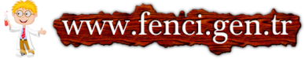

Daha fazla yazılı sorusu ve evraka https://www.facebook.com/groups/fenkurdu
öğretmen grubumuzdan ulaşabilirsiniz.

